Нетрадиционные техники аппликации как средство развития творческой активности детей дошкольного возраста
Цель – ознакомление родителей с видами нетрадиционной аппликации и ее значении в развитии дошкольника.
Задачи:
Обучающие задачи:
- познакомить родителей с нетрадиционными техниками аппликации;
- проинформировать о роли аппликации в развитии детей.
Развивающие задачи:
– развивать познавательный интерес, бережное и эстетическое отношение к декоративно-прикладному искусству.
Воспитательные задачи:
– воспитать чуткость к восприятию искусства.
В истории дошкольной педагогики проблема творчества всегда была одной из актуальных. Психологи и педагоги считают возможным творческое развитие детей во всех видах деятельности. Большой потенциал для развития творческих способностей ребенка заключен в изобразительной деятельности дошкольника, в частности занятиях аппликацией.
Аппликация – один из самых любимых детьми видов изобразительной деятельности. Специфика этого вида деятельности даёт детям возможность активнее усваивать знания о цвете, строении предметов, их величине, о плоскостной форме и композиции. В аппликации есть возможность передвигать вырезанные формы, сравнивать, накладывая одну форму на другую. Это позволяет быстрее приобрести композиционные знания и умения.
Аппликация содержит большие возможности для развития фантазии, воображения, творческих способностей детей. Так, узор может быть составлен как из готовых геометрических, так и из растительных форм, вырезанных самими ребятами. Использование готовых форм в декоративных работах позволяет дошкольникам сосредоточить все внимание на ритмичном чередовании элементов в узоре, подборе красивых цветовых сочетаний.
Навыки, приобретенные на занятиях аппликацией, дети используют в других видах деятельности, главным образом в конструировании, при изготовлении теневого театра, световых украшений, елочных игрушек.
В настоящее время воспитатели дошкольных образовательных учреждений склоняются к традиционной технике обучения детей аппликации, а именно работе с бумагой. В свою очередь, работа с различными материалами, в различных художественных техниках расширяет возможности ребенка, развивает чувства цвета, гармонии, пространство воображения, образное мышление, творческие способности.
Особенно это важно для детей старшего дошкольного возраста, поскольку у них происходит интенсивное развитие интеллектуальной, нравственно-волевой и эмоциональной сфер личности. Развитие личности и деятельности характеризуется появлением новых качеств и потребностей: расширяются знания о предметах и явлениях, которые ребёнок не наблюдал непосредственно. Детей интересуют связи, существующие между предметами и явлениями. Проникновение ребёнка в эти связи во многом определяет его развитие.
Но в этом возрасте формируются и элементы трудовой деятельности, основной психологический смысл которой состоит в следующем: ребенок должен понимать, что он делает нужное, полезное для других дело.
Цель работы с детьми: создание условий для развития творческих способностей детей старшего дошкольного возраста.
Задачи:
Обучающие:
– познакомить дошкольников с нетрадиционными техниками аппликации;
– научить правилам безопасной работы с различными материалами и инструментами;
– обогатить знания детей о временах года;
– формировать у детей осознанное отношение к порядку выполнения работы;
– развивать познавательную активность детей.

Развивающие:
– развивать композиционные умения;
– развивать умение составлять предмет из нескольких частей и компоновать узоры;
– развивать самостоятельность, инициативность и творческий подход;
¬ развивать фантазию, творческое мышление и воображение.
Воспитательные:
– воспитывать у детей художественный вкус;
– развивать эстетическое мировосприятие;
– воспитывать аккуратность, трудолюбие, интерес к занятиям;
– воспитывать зрительскую культуру.
Таким образом, значимость занятий нетрадиционными видами аппликации для гармоничного и всестороннего развития детей доказана как научно, так и исторически. Обобщая многолетний педагогический опыт, можно выявить следующие параметры, на которые аппликация оказывает положительное влияние:
- развитие художественного вкуса;
- формирование художественных и графических навыков;
- становление эстетического восприятия окружающего мира;
- развитие воображения, творческих способностей, пространственного восприятия и фантазии;
- воспитание культуры зрителя;
- формирование знаний о мировой художественной культуре;
- развитие мелкой моторики.
Обучая дошкольников различным методам аппликации из разнообразных материалов, можно создать основу для творческого самовыражения ребенка. Дошкольник сам выбирает сюжет для аппликации, материал или сочетание материалов, использует ту или иную технику, которая подходит для наиболее выразительного изображения.
Творчество – очень важный момент в развитии ребёнка. Хорошо, когда ребёнок видит красоту и разнообразие окружающего мира. Но ещё лучше, если он не только замечает эту красоту, но и творит её. Полученный результат эмоционально привлекателен для ребёнка, поскольку ту или иную вещицу он сделал сам. После того, как ребёнок своими руками начнёт создавать красоту, он непременно начнёт с любовью и заботой относиться к окружающему миру.
Существуют следующие техники нетрадиционной аппликации:
Аппликация из круп и семян.
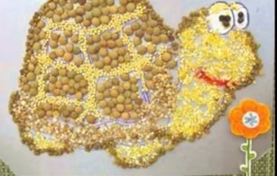
Крупа и семена – прекрасный материал для поделок. Ее легко можно покрасить, и тем самым сделать работу яркой и привлекательной. Гречка, пшено, манка, рис, горох, различные семечки пригодятся для работы.
Крупа – доступный, красивый и безопасный материал для детского творчества. Начинать работать с крупой можно в 1,5-2 года. Даже в таком раннем возрасте дети при помощи родителей способны создавать очень милые аппликации из круп. Аппликации из круп хороши и тем, что для их создания не требуются ни особые материалы или инструменты, ни специальные условия или навыки.
Аппликация из осенних листьев.
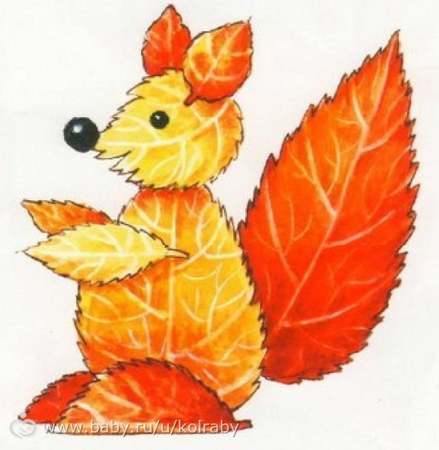
Засушенные листья – замечательный материал для художественного комбинирования. Различные формы листьев сами подскажут нам, что из них можно сотворить. Кленовый лист напоминает ежика и осьминога, лист дуба – хвост рыбы, лист тополя или березы – голову лисы, медведя, собачки, кошечки и т.п. Так что предоставьте детям возможность подбирать, прикладывать, составлять и экспериментировать с листьями.
Аппликация из яичной скорлупы.
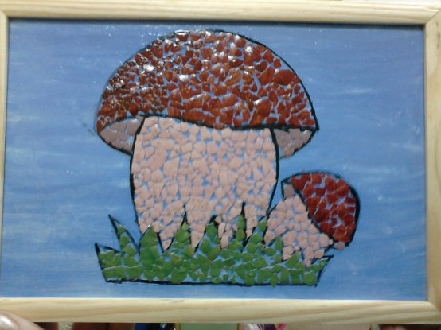
Аппликация, сделанная из яичной скорлупы относительно дешевый вид рукоделия. Ведь этого материала в каждом доме предостаточно. В работе можно использовать скорлупу, как от вареных яиц, так и от сырых; цвет скорлупы также не имеет значения – белая или цветная.
Чаще всего яичная скорлупа используется для выполнения мозаики в технике кракле, когда отдельные кусочки скорлупы наклеиваются на поверхность. При распрямлении скорлупки разламываются на множество мелких кусочков, которые удерживает тонкая пленочка, находящаяся с внутренней стороны. Кракелюры – трещинки образуют на различном материале причудливые сетчатые узоры, но они почти незаметны. Стоит покрыть скорлупки лаком или краской, как сразу же проявляется рисунок, и обычная скорлупа превращается в великолепный материал для творчества.
Эта техника очень древняя, в восточной лаковой живописи мастера наклеивали яичную скорлупу в тех фрагментах рисунка, где нужно было изобразить скалу или каменную стену, покрытую трещинами, а россыпью мелких цветных скорлупок в точности имитировали цветение весенних садов.
Яичной скорлупой можно задекорировать самые разные предметы – вазы, тарелки, бутылки, шкатулки, рамочки для картин и фотографий. Материал очень пластичный в работе, мелкими кусочками заполняются самые сложные узоры и места в композиции, и сама техника такой мозаики не сложная, но работа очень кропотливая. Оформить можно любую поверхность – от дерева и металла до плотной бумаги и стекла.

Аппликация из ваты.
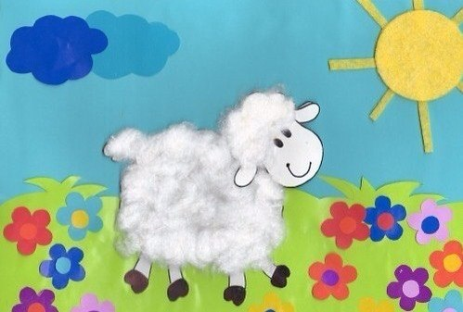
Аппликация из ваты однотонные, они напоминают гризайли. Они нежные, воздушные и изящные. Темы предметной аппликации разнообразны. Выбирая темы для аппликаций из ваты, надо иметь в виду, что легче работать, если мало деталей и если они не мелкие. Животных, птиц, растения надо выбирать с пушистой фактурой: зайчата, котята, утята, цыплята, плюшевые игрушки, головки одуванчиков. Легче делать аппликации с черно-белых рисунков, контрастных фотографий. В сюжетной аппликации удаются зимние пейзажи, березовые рощи, рыбки в аквариуме, особенно вуалехвосты. Декоративные аппликации необычны, оригинальны. Это могут быть орнаменты, узоры на различных формах.
С помощью аппликаций из ваты или же тополиного пуха можно сделать пушистых, объёмных зверей, снег, изобразить пух растений, облака – простор для фантазии весьма широк.
Из маленьких ватных катышков можно выложить пуделя и барашка, из истончённых и разорванных кусков ваты - облака, из ватных дисков можно делать цыплят и цветы, снеговиков.
Помните, что вату можно подкрасить акварелью либо гуашью, и тогда простор для творчества и фантазии увеличится в несколько раз.
Аппликация из ниток.
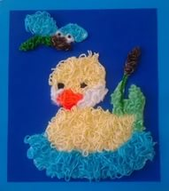
Удивительный материал – нити! Что только с ними ни делают: шью, вяжут, плетут: ковры, гобелены, панно; вышивают удивительные по красоте картины. Изделия в технике аппликации из ниток выглядят оригинально, приемы работы с ним просты и предоставляют безграничные возможности для творческого самовыражения.
Техника аппликации из нитей очень интересная, увлекательная, доступная людям разного возраста. Освоив элементарные приемы работы в данной технике, на основе полученных знаний можно создавать собственные работы. Проявляя в этих работах креативность, творческие способности индивида, характеризующиеся готовностью к порождению принципиально новых необычных идей, отклоняющихся от традиционных или принятых схем мышления.
Виды аппликации:
– предметная, состоящая из отдельных изображений (лист, ветка, дерево, птица, цветок, животное, человек и т.д.);
– сюжетная, отображающая те или иные события;
– декоративная, включающая орнаменты, узоры, которыми можно украсить различные предметы.
В настоящее время произошли кардинальные изменения в общественной и экономической жизни нашего государства, наступил век нанотехнологий и информатизации, обществу требуются личности инициативные, способные нестандартно мыслить, быть готовыми к активности творческого характера, умеющие создавать креативные продукты своей деятельности. С психологической точки зрения дошкольное детство является благоприятным периодом для развития творческих способностей, потому что в этом возрасте дети чрезвычайно любознательны, у них есть огромное желание познавать окружающий мир. Поэтому необходимо развивать чувство прекрасного, формировать высокие эстетические вкусы, умение понимать и ценить произведения искусства, красоту и богатство родной природы.
Одним из приемов, направленных на создание условий для творческого самовыражения ребенка, является организация работы с детьми по изобразительной деятельности с применением способов нетрадиционных видов аппликации. Это привлекает своей простотой, доступностью, раскрывает возможность использования хорошо знакомых предметов в качестве художественных материалов.
Нетрадиционная аппликация играет важную роль в общем психическом развитии ребенка, развивает фантазию, воображение, мелкую моторику рук.
Изучив возможности нетрадиционной техники аппликации, я пришла к выводу, что это способ создания нового, оригинального произведения искусства, в котором гармонирует всё: и цвет, и линия, и сюжет. Это огромная возможность для детей думать, пробовать, искать, экспериментировать, а самое главное, самовыражаться.

